ПЕТРОЗАВОДСКИЙ ГОРОДСКОЙ СОВЕТ

26 сессия 28 созыва

РЕШЕНИЕ

от 18 сентября 2019 г. № 28/26-496

О внесении изменения в Правила землепользования
и застройки города Петрозаводска в границах
территории Петрозаводского городского округа

В соответствии со статьями 31, 32, 33 Градостроительного кодекса Российской Федерации, учитывая протокол публичных слушаний от 22.05.2019 и заключение о результатах публичных слушаний от 22.05.2019, Петрозаводский городской Совет

РЕШИЛ:
Внести следующее изменение в статью 22 Правил землепользования и застройки города Петрозаводска в границах территории Петрозаводского городского округа, утвержденных Решением Петрозаводского городского Совета от 11.03.2010 № 26/38-771 «Об утверждении Правил землепользования и застройки города Петрозаводска в границах территории Петрозаводского городского округа»:
- изменить зону многофункциональной общественно-деловой застройки районного значения (Ор) на природно-рекреационную зону (Рпр) для земельного участка ориентировочной площадью 6537 кв. м, находящегося в районе ул. Фрунзе, согласно схеме.

Председатель  Петрозаводского городского Совета  Г.П. Боднарчук |  | Глава Петрозаводского  городского округа  И.Ю. Мирошник

Приложение к Решению
Петрозаводского городского Совета
от 18 сентября 2019 г. № 28/26-496

Схема
Выкопировка из Правил землепользования и застройки города Петрозаводска в границах территории Петрозаводского городского округа, утвержденных Решением Петрозаводского городского Совета от 11.03.2010 № 26/38-771

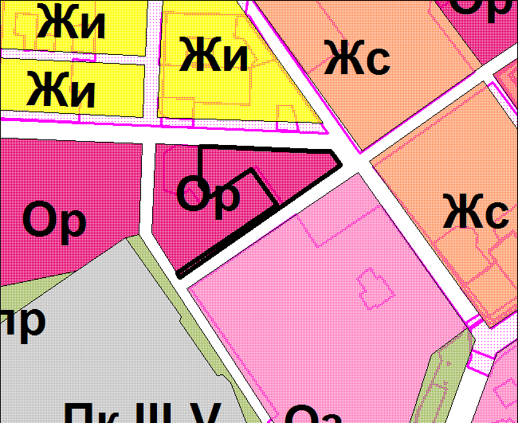

Вносимое изменение

